（全国1卷）2019年高考理综物理试题

二、选择题：本题共8小题，每小题6分。在每小题给出的四个选项中，第14~18题只有一项符合题目要求，第19~21题有多项符合题目要求。全部选对的得6分，选对但不全的得3分，有选错的得0分。

14．氢原子能级示意图如图所示。光子能量在1.63 eV~3.10 eV的光为可见光。要使处于基态（*n*=1）的氢原子被激发后可辐射出可见光光子，最少应给氢原子提供的能量为

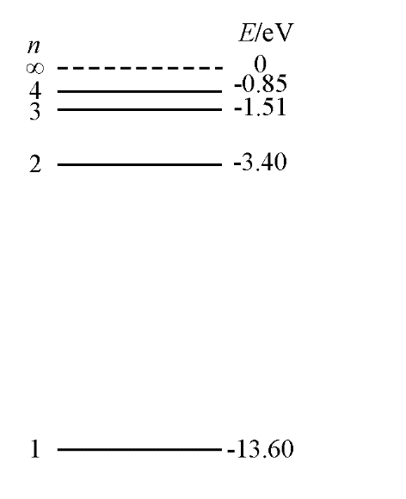

A．12.09 eV B．10.20 eV C．1.89 eV D．1.5l eV

15．如图，空间存在一方向水平向右的匀强电场，两个带电小球*P*和*Q*用相同的绝缘细绳悬挂在水平天花板下，两细绳都恰好与天花板垂直，则

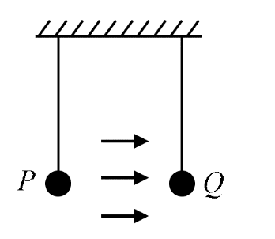

A．*P*和*Q*都带正电荷 B．*P*和*Q*都带负电荷

C．*P*带正电荷，*Q*带负电荷 D．*P*带负电荷，*Q*带正电荷

16．最近，我国为“长征九号”研制的大推力新型火箭发动机联试成功，这标志着我国重型运载火箭的研发取得突破性进展。若某次实验中该发动机向后喷射的气体速度约为3 km/s，产生的推力约为4.8×106 N，则它在1 s时间内喷射的气体质量约为

A．1.6×102 kg B．1.6×103 kg

C．1.6×105 kg D．1.6×106 kg

17．如图，等边三角形线框*LMN*由三根相同的导体棒连接而成，固定于匀强磁场中，线框平面与磁感应强度方向垂直，线框顶点*M、N*与直流电源两端相接，已如导体棒*MN*受到的安培力大小为*F*，则线框*LMN*受到的安培力的大小为

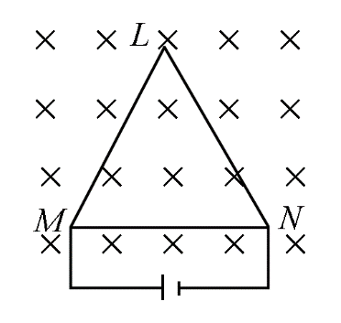

A．2*F* B．1.5*F* C．0.5*F*  D．0

18．如图，篮球架下的运动员原地垂直起跳扣篮，离地后重心上升的最大高度为*H*。上升第一个所用的时间为*t*1，第四个所用的时间为*t*2。不计空气阻力，则满足

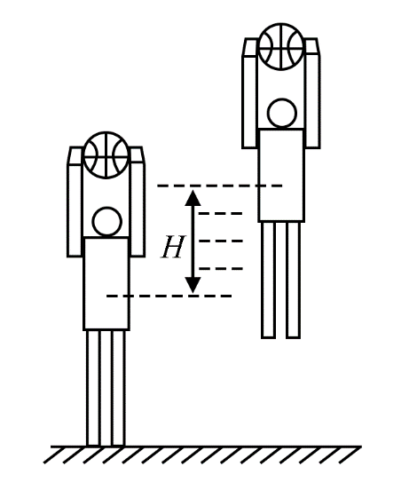

A．1<<2 B．2<<3 C．3<<4 D．4<<5

19．如图，一粗糙斜面固定在地面上，斜面顶端装有一光滑定滑轮。一细绳跨过滑轮，其一端悬挂物块*N*。另一端与斜面上的物块*M*相连，系统处于静止状态。现用水平向左的拉力缓慢拉动*N*，直至悬挂*N*的细绳与竖直方向成45°。已知*M*始终保持静止，则在此过程中

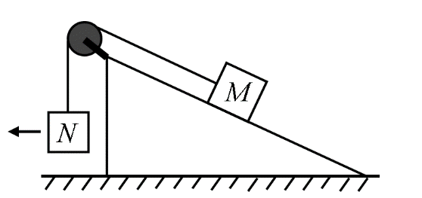

A．水平拉力的大小可能保持不变

B．*M*所受细绳的拉力大小一定一直增加

C．*M*所受斜面的摩擦力大小一定一直增加

D．*M*所受斜面的摩擦力大小可能先减小后增加

20．空间存在一方向与直面垂直、大小随时间变化的匀强磁场，其边界如图（a）中虚线*MN*所示，一硬质细导线的电阻率为*ρ*、横截面积为*S*，将该导线做成半径为*r*的圆环固定在纸面内，圆心*O*在*MN*上。*t*=0时磁感应强度的方向如图（a）所示：磁感应强度*B*随时间*t*的变化关系如图（b）所示，则在*t*=0到*t*=*t*1的时间间隔内

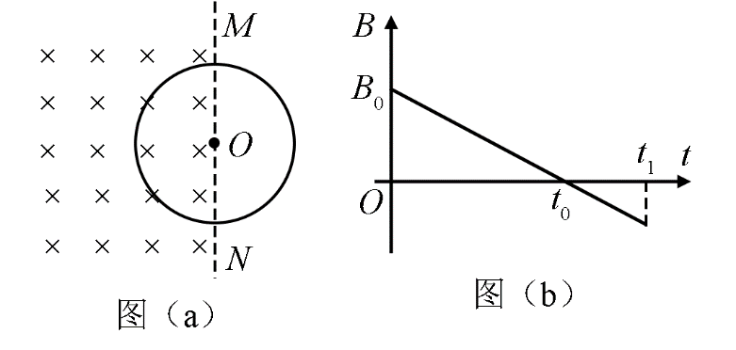

A．圆环所受安培力的方向始终不变

B．圆环中的感应电流始终沿顺时针方向

C．圆环中的感应电流大小为

D．圆环中的感应电动势大小为

21．在星球*M*上将一轻弹簧竖直固定在水平桌面上，把物体*P*轻放在弹簧上端，*P*由静止向下运动，物体的加速度*a*与弹簧的压缩量*x*间的关系如图中实线所示。在另一星球*N*上用完全相同的弹簧，改用物体*Q*完成同样的过程，其*a–x*关系如图中虚线所示，假设两星球均为质量均匀分布的球体。已知星球*M*的半径是星球*N*的3倍，则

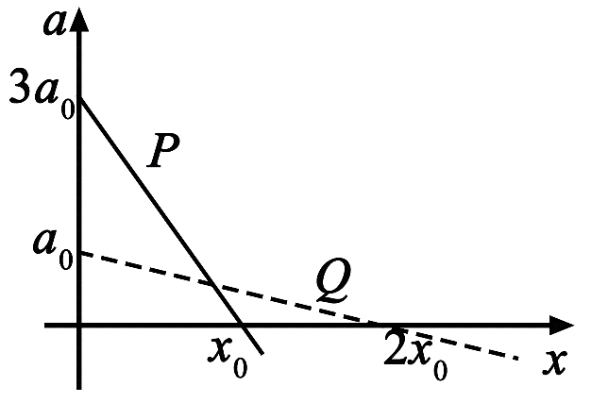

A．*M*与*N*的密度相等

B．*Q*的质量是*P*的3倍

C．*Q*下落过程中的最大动能是*P*的4倍

D．*Q*下落过程中弹簧的最大压缩量是*P*的4倍

三、非选择题：共174分，第22~32题为必考题，每个试题考生都必须作答。第33~38题为选考题，考生根据要求作答。

（一）必考题：共129分。

22．（5分）

某小组利用打点计时器对物块沿倾斜的长木板加速下滑时的运动进行研究。物块拖动纸带下滑，打出的纸带一部分如图所示。已知打点计时器所用交流电的频率为50 Hz，纸带上标出的每两个相邻点之间还有4个打出的点未画出。在*ABCDE*五个点中，打点计时器最先打出的是 点，在打出*C*点时物块的速度大小为 m/s（保留3位有效数字）；物块下滑的加速度大小为 m/s2（保留2位有效数字）。

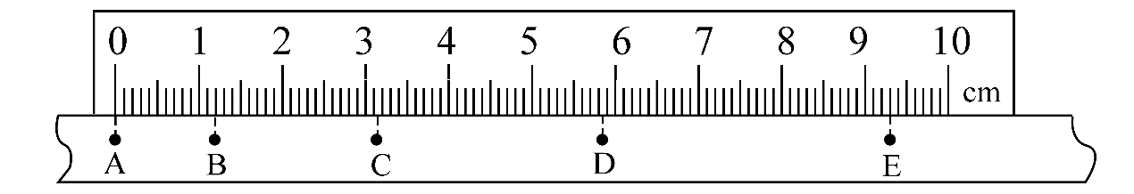

23．（10分）

某同学要将一量程为250μA的微安表改装为量程为20 mA的电流表。该同学测得微安表内阻为1 200 Ω，经计算后将一阻值为*R*的电阻与微安表连接，进行改装。然后利用一标准毫安表，根据图（a）所示电路对改装后的电表进行检测（虚线框内是改装后的电表）。

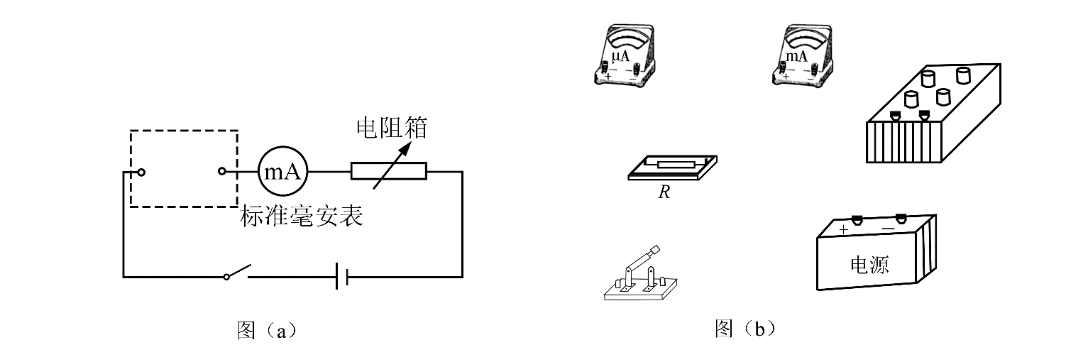

（1）根据图（a）和题给条件，将（b）中的实物连接。

（2）当标准毫安表的示数为16.0 mA时，微安表的指针位置如图（c）所示，由此可以推测出改装的电表量程不是预期值，而是 。（填正确答案标号）

A．18 mA A．21 mA

C．25mA D．28 mA

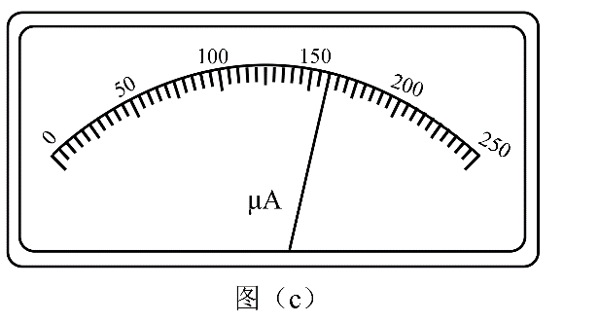

（3）产生上述问题的原因可能是 。（填正确答案标号）

A．微安表内阻测量错误，实际内阻大于1 200 Ω

B．微安表内阻测量错误，实际内阻小于1 200 Ω

C．R值计算错误，接入的电阻偏小

D．R值计算错误，接入的电阻偏大

（4）要达到预期目的，无论测得的内阻值是都正确，都不必重新测量，只需要将阻值为R的电阻换为一个阻值为kR的电阻即可，其中*k*= 。

24.（12分）如图，在直角三角形*OPN*区域内存在匀强磁场，磁感应强度大小为*B*、方向垂直于纸面向外。一带正电的粒子从静止开始经电压*U*加速后，沿平行于x辅的方向射入磁场；一段时间后，该粒子在*OP*边上某点以垂直于x轴的方向射出。已知*O*点为坐标原点，*N*点在*y*轴上，*OP*与*x*轴的夹角为30°，粒子进入磁场的入射点与离开磁场的出射点之间的距离为*d*，不计重力。求

（1）带电粒子的比荷；

（2）带电粒子从射入磁场到运动至x轴的时间。

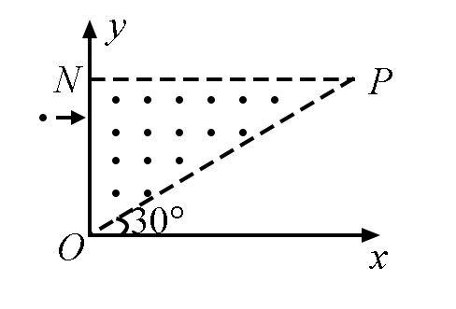

25.（20分）竖直面内一倾斜轨道与一足够长的水平轨道通过一小段光滑圆弧平滑连接，小物块*B*静止于水平轨道的最左端，如图（a）所示。*t*=0时刻，小物块A在倾斜轨道上从静止开始下滑，一段时间后与*B*发生弹性碰撞（碰撞时间极短）；当A返回到倾斜轨道上的*P*点（图中未标出）时，速度减为0，此时对其施加一外力，使其在倾斜轨道上保持静止。物块*A*运动的*v*-*t*图像如图（b）所示，图中的*v*1和*t*1均为未知量。已知*A*的质量为*m*，初始时*A*与*B*的高度差为*H*，重力加速度大小为g，不计空气阻力。

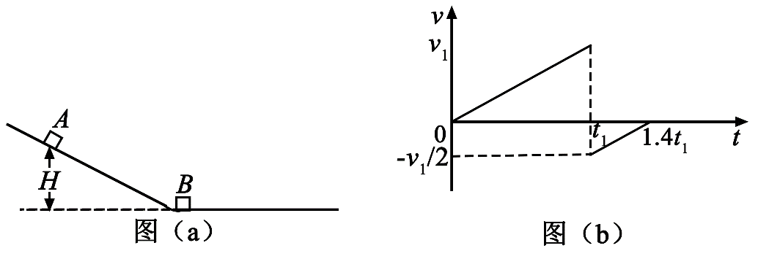

（1）求物块*B*的质量；

（2）在图（b）所描述的整个运动过程中，求物块*A*克服摩擦力所做的功；

（3）已知两物块与轨道间的动摩擦因数均相等，在物块*B*停止运动后，改变物块与轨道间的动摩擦因数，然后将*A*从*P*点释放，一段时间后*A*刚好能与*B*再次碰上。求改变前面动摩擦因数的比值。

（二）选考题：共45分。请考生从2道物理题、2道化学题、2道生物题中每科任选一题作答。如果多做，则每科按所做的第一题计分。

33．[物理—选修3-3]（15分）

（1）（5分）某容器中的空气被光滑活塞封住，容器和活塞绝热性能良好，空气可视为理想气体。初始时容器中空气的温度与外界相同，压强大于外界。现使活塞缓慢移动，直至容器中的空气压强与外界相同。此时，容器中空气的温度__________（填“高于”“低于”或“等于”）外界温度，容器中空气的密度__________（填“大于”“小于”或“等于”）外界空气的密度。

（2）（10分）热等静压设备广泛用于材料加工中。该设备工作时，先在室温下把惰性气体用压缩机压入到一个预抽真空的炉腔中，然后炉腔升温，利用高温高气压环境对放入炉腔中的材料加工处理，改部其性能。一台热等静压设备的炉腔中某次放入固体材料后剩余的容积为013 m3，炉腔抽真空后，在室温下用压缩机将10瓶氩气压入到炉腔中。已知每瓶氩气的容积为3.2×10-2 m3，使用前瓶中气体压强为1.5×107 Pa，使用后瓶中剩余气体压强为2.0×106 Pa；室温温度为27 ℃。氩气可视为理想气体。

（i）求压入氩气后炉腔中气体在室温下的压强；

（i i）将压入氩气后的炉腔加热到1 227 ℃，求此时炉腔中气体的压强。

34．[物理一选修3-4）（15分）

（1）（5分）一简谐横波沿*x*轴正方向传播，在*t*=5时刻，该波的波形图如图（*a*）所示，*P、Q*是介质中的两个质点。图（*b*）表示介质中某质点的振动图像。下列说法正确的是（填正确答案标号。选对1个得2分，选对2个得4分，选对3个得5分。每选错1个扣3分，最低得分为0分）

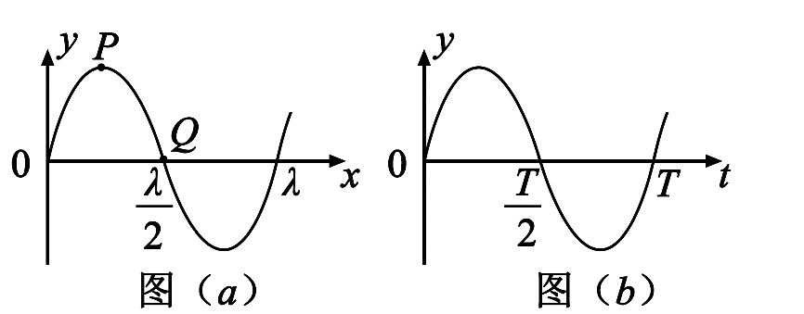

A．质点*Q*的振动图像与图（*b*）相同

B．在*t*=0时刻，质点*P*的速率比质点*Q*的大

C．在*t*=0时刻，质点*P*的加速度的大小比质点*Q*的大

D．平衡位置在坐标原点的质点的振动图像如图（*b*）所示

E．在*t*=0时刻，质点*P*与其平衡位置的距离比质点*Q*的大 （CDE）

（2）（10分）如图，一般帆船静止在湖面上，帆船的竖直桅杆顶端高出水面3 m。距水面4 m的湖底*P*点发出的激光束，从水面出射后恰好照射到桅杆顶端，该出射光束与竖直方向的夹角为53°（取sin53°=0.8）。已知水的折射率为

（i）求桅杆到P点的水平距离；

（ii）船向左行驶一段距离后停止，调整由*P*点发出的激光束方向，当其与竖直方向夹角为45°时，从水面射出后仍然照射在桅杆顶端，求船行驶的距离。

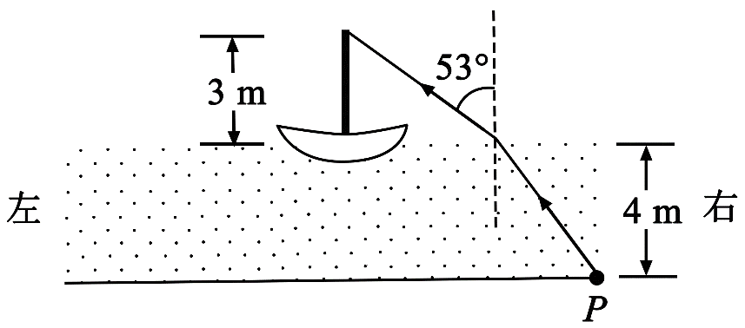

**物理解析【解析卷题号与原题题号不同，对应顺序即可】**

**选择题：本题共8小题，每小题6分。在每小题给出的四个选项中，第14~18题只有一项符合题目要求，第19~21题有多项符合题目要求。全部选对的得6分，选对但不全的得3分，有选错的得0分。**

1.氢原子能级示意图如图所示。光子能量在1.63 eV~3.10 eV的光为可见光。要使处于基态（*n*=1）的氢原子被激发后可辐射出可见光光子，最少应给氢原子提供的能量为

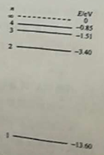

A. 12.09 eV B. 10.20 eV C. 1.89 eV D. 1.5l eV

【答案】A

【解析】

【详解】由题意可知，基态（n=1）氢原子被激发后，至少被激发到n=3能级后，跃迁才可能产生能量在1.63eV~3.10eV的可见光。故。故本题选A。

2.如图，空间存在一方向水平向右的匀强电场，两个带电小球*P*和*Q*用相同的绝缘细绳悬挂在水平天花板下，两细绳都恰好与天花板垂直，则

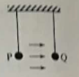

A. *P*和*Q*都带正电荷 B. *P*和*Q*都带负电荷

C. *P*带正电荷，*Q*带负电荷 D. *P*带负电荷，*Q*带正电荷

【答案】D

【解析】

【详解】AB、受力分析可知，P和Q两小球，不能带同种电荷，AB错误；

CD、若P球带负电，Q球带正电，如下图所示，恰能满足题意，则C错误D正确，故本题选D。

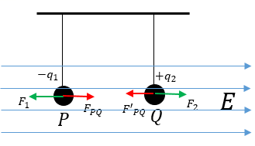

3.最近，我国为“长征九号”研制的大推力新型火箭发动机联试成功，这标志着我国重型运载火箭的研发取得突破性进展。若某次实验中该发动机向后喷射的气体速度约为3 km/s，产生的推力约为4.8×106 N，则它在1 s时间内喷射的气体质量约为

A. 1.6×102 kg B. 1.6×103 kg C. 1.6×105 kg D. 1.6×106 kg

【答案】B

【解析】

【详解】设该发动机在s时间内，喷射出的气体质量为，根据动量定理，，可知，在1s内喷射出的气体质量，故本题选B。

4.如图，等边三角形线框*LMN*由三根相同的导体棒连接而成，固定于匀强磁场中，线框平面与磁感应强度方向垂直，线框顶点*M、N*与直流电源两端相接，已如导体棒*MN*受到的安培力大小为*F*，则线框*LMN*受到的安培力的大小为

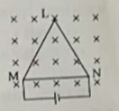

A. 2*F* B. 1.5*F* C. 0.5*F* D. 0

【答案】B

【解析】

【详解】设每一根导体棒的电阻为R，长度为L，则电路中，上下两路电阻之比为，根据并联电路两端各电压相等的特点可知，上下两路电流之比。如下图所示，由于上路通电的导体受安培力的有效长度为L，根据安培力计算公式，可知，得，根据左手定则可知，两力方向相同，故线框LMN所受的合力大小为，故本题选B。

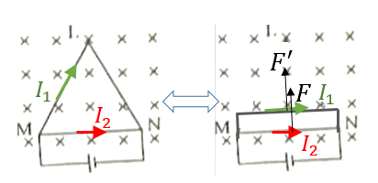

5.如图，篮球架下的运动员原地垂直起跳扣篮，离地后重心上升的最大高度为*H*。上升第一个所用的时间为*t*1，第四个所用的时间为*t*2。不计空气阻力，则满足

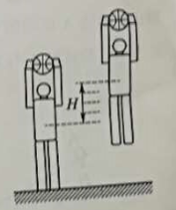

A. 1<<2 B. 2<<3 C. 3<<4 D. 4<<5

【答案】C

【解析】

【详解】运动员起跳到达最高点的瞬间速度为零，又不计空气阻力，故可逆向处理为自由落体运动。则根据初速度为零匀加速运动，相等相邻位移时间关系，可知，即，故本题选C。

6.如图，一粗糙斜面固定在地面上，斜面顶端装有一光滑定滑轮。一细绳跨过滑轮，其一端悬挂物块*N*。另一端与斜面上的物块*M*相连，系统处于静止状态。现用水平向左的拉力缓慢拉动*N*，直至悬挂*N*的细绳与竖直方向成45°。已知*M*始终保持静止，则在此过程中

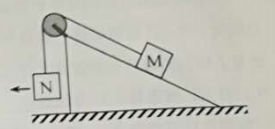

A. 水平拉力的大小可能保持不变

B. *M*所受细绳的拉力大小一定一直增加

C. *M*所受斜面的摩擦力大小一定一直增加

D. *M*所受斜面的摩擦力大小可能先减小后增加

【答案】BD

【解析】

【详解】如图所示，以物块N为研究对象，它在水平向左拉力F作用下，缓慢向左移动直至细绳与竖直方向夹角为45°的过程中，水平拉力F逐渐增大，绳子拉力T逐渐增大；

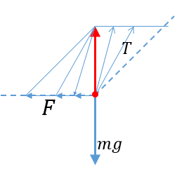 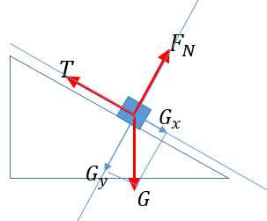

对M受力分析可知，若起初M受到的摩擦力f沿斜面向下，则随着绳子拉力T的增加，则摩擦力f也逐渐增大；若起初M受到的摩擦力f沿斜面向上，则随着绳子拉力T的增加，摩擦力f可能先减小后增加。故本题选BD。

7.空间存在一方向与直面垂直、大小随时间变化的匀强磁场，其边界如图（a）中虚线*MN*所示，一硬质细导线的电阻率为*ρ*、横截面积为*S*，将该导线做成半径为*r*的圆环固定在纸面内，圆心*O*在*MN*上。*t*=0时磁感应强度的方向如图（a）所示：磁感应强度*B*随时间*t*的变化关系如图（b）所示，则在*t*=0到*t*=*t*1的时间间隔内

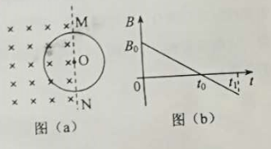

A. 圆环所受安培力的方向始终不变

B. 圆环中的感应电流始终沿顺时针方向

C. 圆环中的感应电流大小为

D. 圆环中的感应电动势大小为

【答案】BC

【解析】

【详解】AB、根据B-t图象，由楞次定律可知，线圈中感应电流方向一直为顺时针，但在t0时刻，磁场的方向发生变化，故安培力方向的方向在t0时刻发生变化，则A错误，B正确；

CD、由闭合电路欧姆定律得：，又根据法拉第电磁感应定律得：，又根据电阻定律得：，联立得：，则C正确，D错误。

故本题选BC。

8.在星球*M*上将一轻弹簧竖直固定在水平桌面上，把物体*P*轻放在弹簧上端，*P*由静止向下运动，物体的加速度*a*与弹簧的压缩量*x*间的关系如图中实线所示。在另一星球*N*上用完全相同的弹簧，改用物体*Q*完成同样的过程，其*a–x*关系如图中虚线所示，假设两星球均为质量均匀分布的球体。已知星球*M*的半径是星球*N*的3倍，则

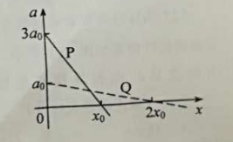

A. *M*与*N*的密度相等

B. *Q*的质量是*P*的3倍

C. *Q*下落过程中的最大动能是*P*的4倍

D. *Q*下落过程中弹簧的最大压缩量是*P*的4倍

【答案】AC

【解析】

【详解】A、由a-x图象可知，加速度沿竖直向下方向为正方向，根据牛顿第二定律有：，变形式为：，该图象的斜率为，纵轴截距为重力加速度。根据图象的纵轴截距可知，两星球表面的重力加速度之比为：；又因为在某星球表面上的物体，所受重力和万有引力相等，即：，即该星球的质量。又因为：，联立得。故两星球的密度之比为：，故A正确；

B、当物体在弹簧上运动过程中，加速度为0的一瞬间，其所受弹力和重力二力平衡，，即：；结合a-x图象可知，当物体P和物体Q分别处于平衡位置时，弹簧的压缩量之比为：，故物体P和物体Q的质量之比为：，故B错误；

C、物体P和物体Q分别处于各自的平衡位置（a=0）时，它们的动能最大；根据，结合a-x图象面积的物理意义可知：物体P的最大速度满足，物体Q的最大速度满足：，则两物体的最大动能之比：，C正确；

D、物体P和物体Q分别在弹簧上做简谐运动，由平衡位置（a=0）可知，物体P和Q振动的振幅A分别为和，即物体P所在弹簧最大压缩量为2，物体Q所在弹簧最大压缩量为4，则Q下落过程中，弹簧最大压缩量时P物体最大压缩量的2倍，D错误；

故本题选AC。

**非选择题：共174分，第22~32题为必考题，每个试题考生都必须作答。第33~38题为选考题，考生根据要求作答。**

**（一）必考题：共129分。**

9.某小组利用打点计时器对物块沿倾斜的长木板加速下滑时的运动进行研究。物块拖动纸带下滑，打出的纸带一部分如图所示。已知打点计时器所用交流电的频率为50 Hz，纸带上标出的每两个相邻点之间还有4个打出的点未画出。在*ABCDE*五个点中，打点计时器最先打出的是______点，在打出*C*点时物块的速度大小为______m/s（保留3位有效数字）；物块下滑的加速度大小为_____m/s2（保留2位有效数字）。

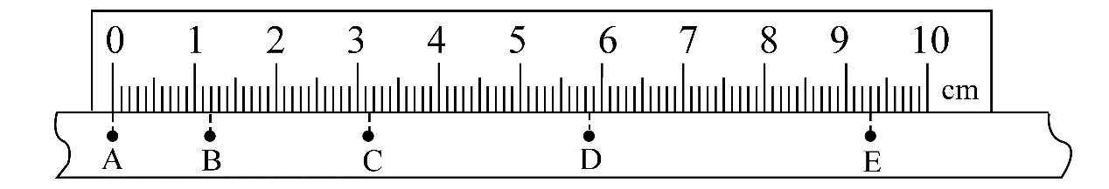

【答案】 (1). A (2). 0.233 (3). 0.75

【解析】

【详解】分析可知，物块沿倾斜长木板最匀加速直线运动，纸带上的点迹，从A到E，间隔越来越大，可知，物块跟纸带的左端相连，纸带上最先打出的是A点；在打点计时器打C点瞬间，物块的速度；根据逐差法可知，物块下滑的加速度。

故本题正确答案为：A；0.233；0.75。

10.某同学要将一量程为250μA的微安表改装为量程为20 mA的电流表。该同学测得微安表内阻为1 200 Ω，经计算后将一阻值为*R*的电阻与微安表连接，进行改装。然后利用一标准毫安表，根据图（a）所示电路对改装后的电表进行检测（虚线框内是改装后的电表）。

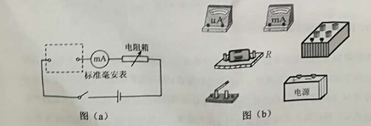

（1）根据图（a）和题给条件，将（b）中的实物连接。

（ ）

（2）当标准毫安表的示数为16.0mA时，微安表的指针位置如图（c）所示，由此可以推测出改装的电表量程不是预期值，而是_______。（填正确答案标号）

A．18 mA A．21 mA

C．25mA D．28 mA

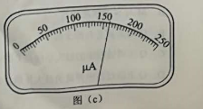

（3）产生上述问题的原因可能是________。（填正确答案标号）

A．微安表内阻测量错误，实际内阻大于1 200 Ω

B．微安表内阻测量错误，实际内阻小于1 200 Ω

C．R值计算错误，接入的电阻偏小

D．R值计算错误，接入的电阻偏大

（4）要达到预期目的，无论测得的内阻值是都正确，都不必重新测量，只需要将阻值为R的电阻换为一个阻值为kR的电阻即可，其中*k*=_______。

【答案】 (1). 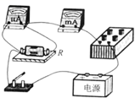 (2). C (3). AC (4). 

【解析】

【详解】（1）电表改装时，微安表应与定值电阻R并联接入虚线框内，则实物电路连接如下图所示：

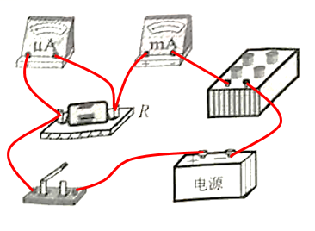

（2）由标准毫安表与该装表的读数可知，改装后的电流表，实际量程被扩大的倍数为：倍。故当原微安表表盘达到满偏时，实际量程为：，故本小题选C；

（3）根据，得：，改装后的量程偏大的原因可能是，原微安表内阻测量值偏小，即电表实际内阻真实值，大于1200Ω；或者因为定值电阻R的计算有误，计算值偏大，实际接入定值电阻R阻值偏小。故本小题选AC；

（4）由于接入电阻R时，改装后的表实际量程为25mA，故满足；要想达到预期目的，即将微安表改装为量程为20mA电流表，应满足， 其中，联立解得：或。

故本题答案为：（1） （2）C （3）AC （4）或

11.如图，在直角三角形*OPN*区域内存在匀强磁场，磁感应强度大小为*B*、方向垂直于纸面向外。一带正电的粒子从静止开始经电压*U*加速后，沿平行于x辅的方向射入磁场；一段时间后，该粒子在*OP*边上某点以垂直于x轴的方向射出。已知*O*点为坐标原点，*N*点在*y*轴上，*OP*与*x*轴的夹角为30°，粒子进入磁场的入射点与离开磁场的出射点之间的距离为*d*，不计重力。求

（1）带电粒子的比荷；

（2）带电粒子从射入磁场到运动至x轴的时间。

【答案】（1） （2）或

【解析】

【详解】（1）粒子从静止被加速的过程，根据动能定理得：，解得：

根据题意，下图为粒子的运动轨迹，由几何关系可知，该粒子在磁场中运动的轨迹半径为：

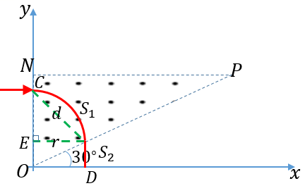

粒子在磁场中做匀速圆周运动，洛伦兹力提供向心力，即：

联立方程得：

（2）根据题意，粒子在磁场中运动的轨迹为四分之一圆周，长度

粒子射出磁场后到运动至轴，运动的轨迹长度

粒子从射入磁场到运动至轴过程中，一直匀速率运动，则

解得：

或

12.竖直面内一倾斜轨道与一足够长的水平轨道通过一小段光滑圆弧平滑连接，小物块*B*静止于水平轨道的最左端，如图（a）所示。*t*=0时刻，小物块A在倾斜轨道上从静止开始下滑，一段时间后与*B*发生弹性碰撞（碰撞时间极短）；当A返回到倾斜轨道上的*P*点（图中未标出）时，速度减为0，此时对其施加一外力，使其在倾斜轨道上保持静止。物块*A*运动的*v*-*t*图像如图（b）所示，图中的*v*1和*t*1均为未知量。已知*A*的质量为*m*，初始时*A*与*B*的高度差为*H*，重力加速度大小为g，不计空气阻力。

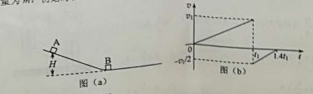

（1）求物块*B*的质量；

（2）在图（b）所描述的整个运动过程中，求物块*A*克服摩擦力所做的功；

（3）已知两物块与轨道间的动摩擦因数均相等，在物块*B*停止运动后，改变物块与轨道间的动摩擦因数，然后将*A*从*P*点释放，一段时间后*A*刚好能与*B*再次碰上。求改变前面动摩擦因数的比值。

【答案】（1）3m （2） （3）

【解析】

【详解】（1）物块A和物块B发生碰撞后一瞬间的速度分别为、，弹性碰撞瞬间，动量守恒，机械能守恒，即：



联立方程解得：；

根据v-t图象可知，

解得：

（2）设斜面的倾角为，根据牛顿第二定律得

当物块A沿斜面下滑时：，由v-t图象知：

当物体A沿斜面上滑时：，由v-t图象知：

解得：；

又因下滑位移

则碰后A反弹，沿斜面上滑的最大位移为：

其中为P点离水平面得高度，即

解得

故在图（b）描述的整个过程中，物块A克服摩擦力做的总功为：



（3）设物块B在水平面上最远的滑行距离为，设原来的摩擦因为为

则以A和B组成的系统，根据能量守恒定律有：

设改变后的摩擦因数为，然后将A从P点释放，A恰好能与B再次碰上，即A恰好滑到物块B位置时，速度减为零，以A为研究对象，根据能量守恒定律得：

又据（2）的结论可知：，得：

联立解得，改变前与改变后的摩擦因素之比为：。

**（二）选考题：共45分。请考生从2道物理题、2道化学题、2道生物题中每科任选一题作答。如果多做，则每科按所做的第一题计分。**

[物理—选修3-3]

13.某容器中的空气被光滑活塞封住，容器和活塞绝热性能良好，空气可视为理想气体。初始时容器中空气的温度与外界相同，压强大于外界。现使活塞缓慢移动，直至容器中的空气压强与外界相同。此时，容器中空气的温度__________（填“高于”“低于”或“等于”）外界温度，容器中空气的密度__________（填“大于”“小于”或“等于”）外界空气的密度。

【答案】 (1). 低于 (2). 大于

【解析】

【详解】由题意可知，容器与活塞绝热性能良好，容器内气体与外界不发生热交换，故，但活塞移动的过程中，容器内气体压强减小，则容器内气体正在膨胀，体积增大，气体对外界做功，即，根据热力学第一定律可知：，故容器内气体内能减小，温度降低，低于外界温度。

最终容器内气体压强和外界气体压强相同，根据理想气体状态方程：

又，*m*为容器内气体质量

联立得：

取容器外界质量也为*m*的一部分气体，由于容器内温度T低于外界温度，故容器内气体密度大于外界。

故本题答案为：低于；大于。

14.热等静压设备广泛用于材料加工中。该设备工作时，先在室温下把惰性气体用压缩机压入到一个预抽真空的炉腔中，然后炉腔升温，利用高温高气压环境对放入炉腔中的材料加工处理，改部其性能。一台热等静压设备的炉腔中某次放入固体材料后剩余的容积为013 m3，炉腔抽真空后，在室温下用压缩机将10瓶氩气压入到炉腔中。已知每瓶氩气的容积为3.2×10-2 m3，使用前瓶中气体压强为1.5×107 Pa，使用后瓶中剩余气体压强为2.0×106 Pa；室温温度为27 ℃。氩气可视为理想气体。

（1）求压入氩气后炉腔中气体在室温下的压强；

（2）将压入氩气后的炉腔加热到1 227 ℃，求此时炉腔中气体的压强。

【答案】（1） （2）

【解析】

【详解】（1）设初始时每瓶气体的体积为，压强为；使用后气瓶中剩余气体的压强为，假设体积为，压强为的气体压强变为时，其体积膨胀为，由玻意耳定律得：

被压入进炉腔的气体在室温和条件下的体积为：

设10瓶气体压入完成后炉腔中气体的压强为，体积为，由玻意耳定律得：

联立方程并代入数据得：

（2）设加热前炉腔的温度为，加热后炉腔的温度为，气体压强为，由查理定律得：

联立方程并代入数据得：

[物理一选修3-4]

15.一简谐横波沿*x*轴正方向传播，在*t*=5时刻，该波的波形图如图（*a*）所示，*P、Q*是介质中的两个质点。图（*b*）表示介质中某质点的振动图像。下列说法正确的是（填正确答案标号。选对1个得2分，选对2个得4分，选对3个得5分。每选错1个扣3分，最低得分为0分）

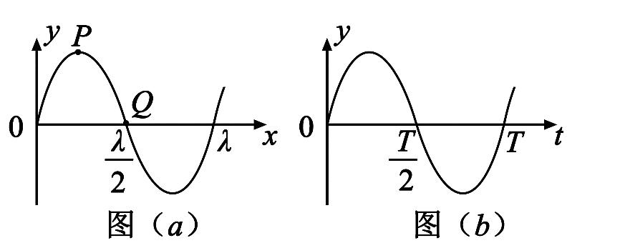

A. 质点*Q*的振动图像与图（*b*）相同

B. 在*t*=0时刻，质点*P*的速率比质点*Q*的大

C. 在*t*=0时刻，质点*P*的加速度的大小比质点*Q*的大

D. 平衡位置在坐标原点的质点的振动图像如图（*b*）所示

E. 在*t*=0时刻，质点*P*与其平衡位置的距离比质点*Q*的大

【答案】CDE

【解析】

【详解】A、由图（b）可知，在时刻，质点正在向y轴负方向振动，而从图（a）可知，质点Q在正在向y轴正方向运动，故A错误；

B、由的波形图推知，时刻，质点P正位于波谷，速率为零；质点Q正在平衡位置，故在时刻，质点P的速率小于质点Q，故B错误；

C、时刻，质点P正位于波谷，具有沿y轴正方向最大加速度，质点Q在平衡位置，加速度为零，故C正确；

D、时刻，平衡位置在坐标原点处的质点，正处于平衡位置，沿y轴正方向运动，跟（b）图吻合，故D正确；

E、时刻，质点P正位于波谷，偏离平衡位置位移最大，质点Q在平衡位置，偏离平衡位置位移为零，故E正确。

故本题选CDE。

16.如图，一般帆船静止在湖面上，帆船的竖直桅杆顶端高出水面3 m。距水面4 m的湖底*P*点发出的激光束，从水面出射后恰好照射到桅杆顶端，该出射光束与竖直方向的夹角为53°（取sin53°=0.8）。已知水的折射率为

（1）求桅杆到P点的水平距离；

（2）船向左行驶一段距离后停止，调整由*P*点发出的激光束方向，当其与竖直方向夹角为45°时，从水面射出后仍然照射在桅杆顶端，求船行驶的距离。

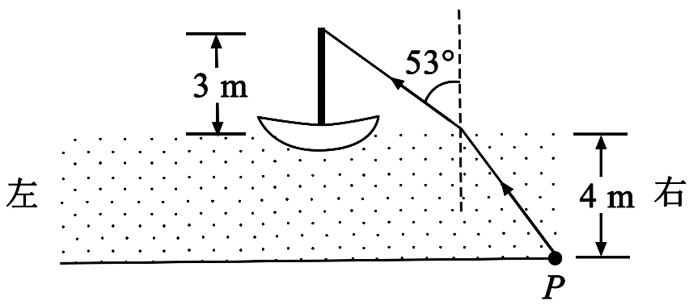

【答案】（1）7m （2）5.5m

【解析】

【详解】①设光束从水面射出的点到桅杆的水平距离为，到P点的水平距离为，桅杆高度为，P点处水深为；激光束在水中与竖直方向的夹角为，由几何关系有





由折射定律有：

设桅杆到P点的水平距离为

则

联立方程并代入数据得：

②设激光束在水中与竖直方向的夹角为时，从水面出射的方向与竖直方向夹角为

由折射定律有：

设船向左行驶的距离为，此时光束从水面射出的点到桅杆的水平距离为，到P点的水平距离为，则：





联立方程并代入数据得：